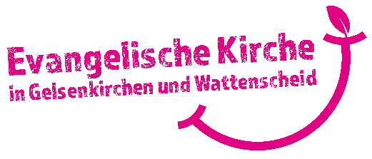
Antrag für die Förderung eines ökumenischen Projekts
Anträge können von allen aktiven Gruppen und Organisationen im Umfeld des Kirchenkreises Gelsenkirchen & Wattenscheid gestellt werden.
Projekttitel
Trägerschaft
Antragsstellende Gruppe
Ansprechpartner*in
Kontaktdaten (Tel. und E-Mail)
Bankverbindung (IBAN)
Beantragte Fördersumme
Projektzeitraum (von... bis...)

- Information zur antragsstellenden Gruppe
Bitte beschreiben Sie kurz die Ziele und Inhalte Ihrer Gruppe/Organisation.

- Situations- und Zielbeschreibung
Welchem Profilbereich des Kirchenkreises lässt sich das Projekt zuordnen?
- Interkonfessioneller Dialog
- Interreligiöser Dialog
- Partnerschaftsarbeit
- Fairer Handel
Sind Sie bereits in dem Bereich aktiv?
Was wollen Sie erreichen? / Was soll sich verändern? / Was treibt Sie an?

- Beschreibung des Projekts
Welche Aktivitäten planen Sie?
Welche Zielgruppe wollen Sie damit erreichen?
Arbeiten Sie mit Kooperationspartnern zusammen? Wenn ja, mit welchen?
Falls vorhanden, legen Sie ein Programm bzw. einen Programmentwurf bei.

- Einnahmen- und Ausgabenplan
Ausgaben
Kategorie | Beschreibung | Betrag (€)
Personal (z. B. Personalkosten, Honorare)
Materialien (z. B. Flyer, Druckkosten)
Sachmittel (z. B. Raummiete, Technik, Reisekosten)
Sonstiges
Gesamtausgaben |  | €

Einnahmen
Quelle | Beschreibung | Betrag (€)
Ökumene-Fonds (beantragte Mittel)
Eigenmittel
Spenden/Einnahmen (z. B. Eintritt, Verkauf, TN-Beiträge)
Drittmittel (z. B. Kommune, Stiftung, Inlandsförderung Brot für die Welt)
Sonstiges
Gesamteinnahmen |  | €

Die Summe aus Einnahmen und Ausgaben muss 0 ergeben.
Schicken Sie den fertig ausgefüllten Antrag an steven.edwards@ekvw.de

für Organisationen, deren Finanzen außerhalb der Verwaltung des Kirchenkreises liegen

